Geschichte von Google
Im Jahr 1995 begegneten sich an der Stanford University Sergey Brain und Larry Page Sie entwickelten die Suchmaschine BackRub, welche der Vorgänger der Google Suchmaschine ist. Sie benannte die Suchmaschine nach Backlinks. Im Jahr 1998 benannten Internetportale Desinteresse an der entwickelten Suchtechnik.
Abbildung 1
Nach einer 10 minütigen Präsentation stellte 1998 der Investor Andreas von Bechtolsheim einen 100.000 US-Dollar Scheck aus. Bechtolsheim setzte als Empfänger „Google Inc.“ ein da er annahm das so die Firma hieße. Jedoch solch ein Unternehmen gab es aber bis dahin noch nicht.
Um den Scheck einlösen zu können registrierten sich Larry Page und Sergey Brin unter diesen Namen. Der Namen "Google" ist außerdem auf ein arabische Zahlwort zurückzuführen.
Am 4. September 1998, gründete sich in einer Garage in Menlo Park die Google. Sie besaßen ein Startkapital von 1.100.000 US-Dollar, welches von den Familien, Freunden und Andy Bechtolsheim aufgebracht wurde, die erste Testversion des Programms wurden dort entwickelten und veröffentlichten. Bereits fünf Monate später zog Google, welches mittlerweile acht Angestellten hatte, in ein Büro in Palo Alto.
In der Zeit wurden etwa 500.000 Suchanfragen täglich verzeichnet.
AOL und Netscape betrieben seit September 1999 (laut Google erst Mai 2002)mit Google eine zusammenarbeiteten, dies führte dazu das die Suchanfragen sich versechsfachten.

Logos
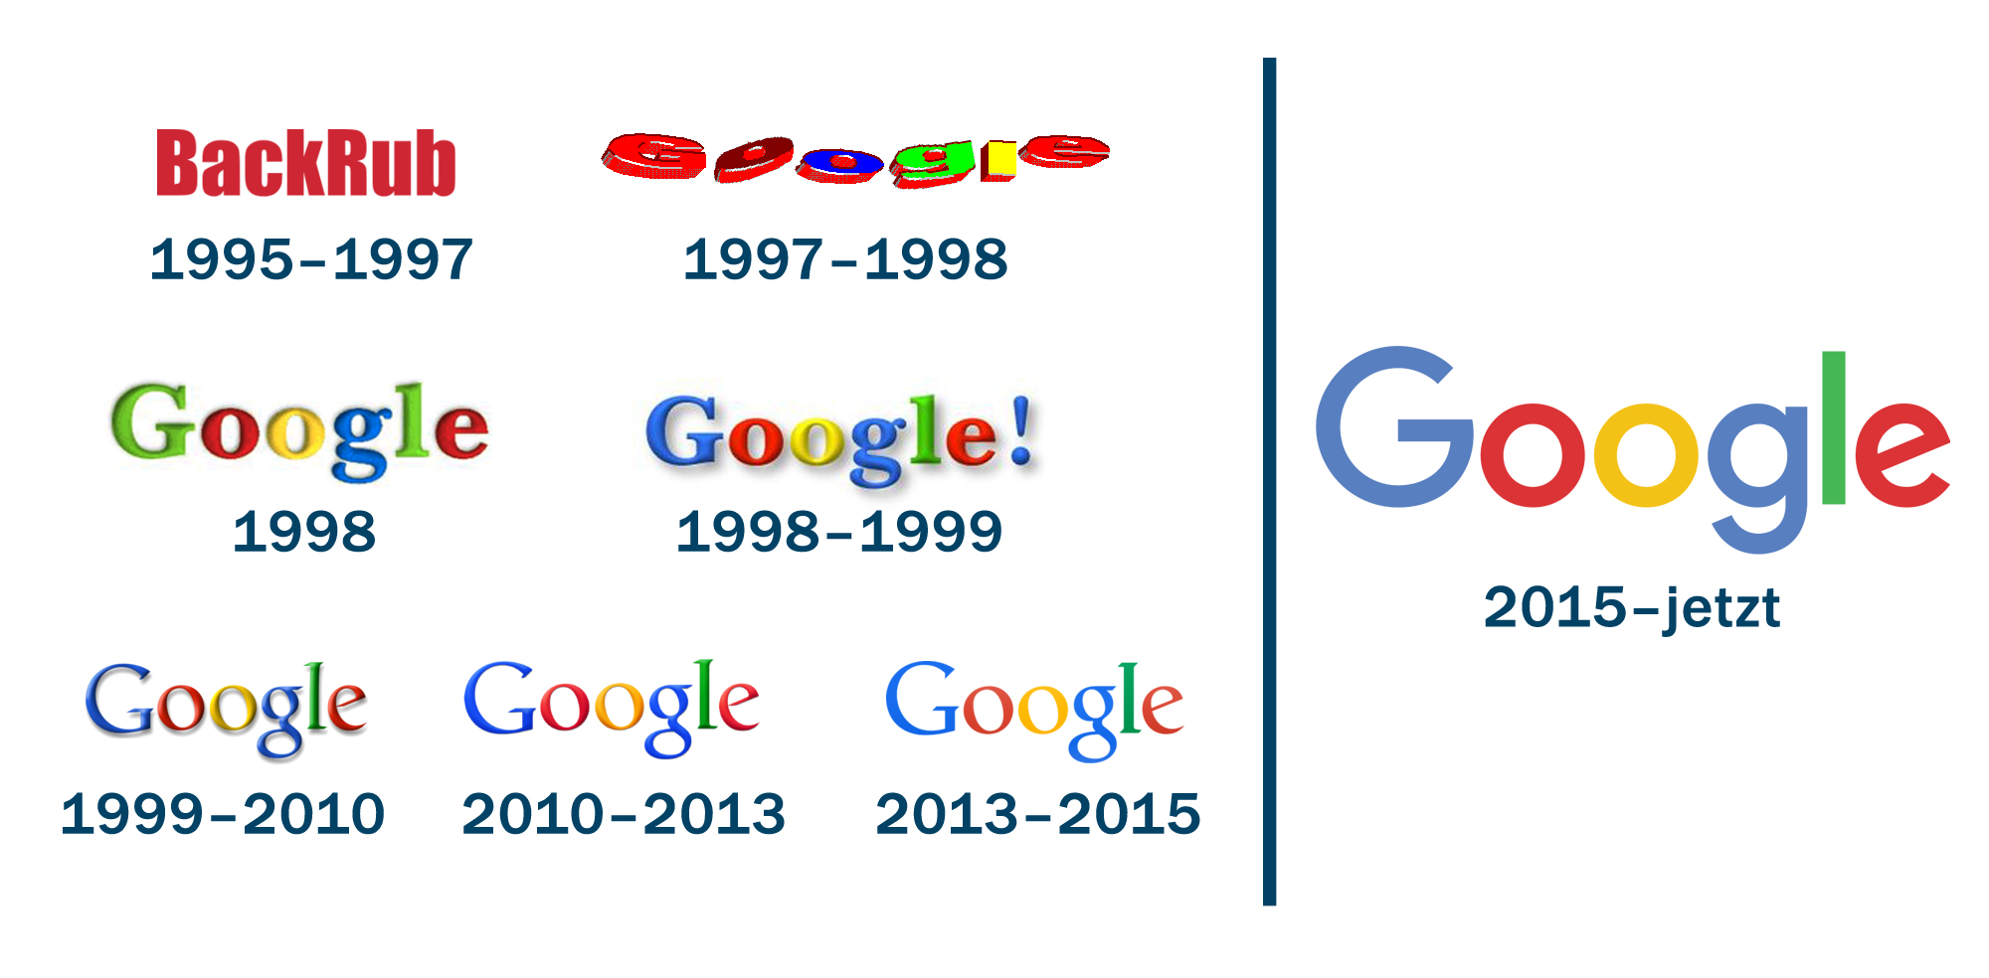Abbildung 2
Das betanke Logo ist der Firmenname „Google“, welcher in vier Farben geschrieben wird: blau sind jeweils die beiden Buchstaben „G“, rot für das „o“ und für das zweite „o“ gelb und „e“ und grün für das „l“. Die Schriftart benutzte Schriftart ist Catull (welche verwendet wurde für das Logo von 1999 bis 2015) Das Logo wurde im Laufe der Zeit einige male leicht verändert.
Mit dem Logo welches ab dem 1. September 2015 das Aktuelle ist verabschiedet sich dir Firma Google von den Serifen und verwendet „Product Sans“ als die neue im Logo verwendete Schriftart.

Umsatz und Gewinn
Seit der Gründung hat Google ihren Umsatz und ihren Gewinn deutlich gesteigert.
Im Jahr 2010 machte Google einen Gewinn von 8,5 Milliarden US-Dollar. Den größten Teil werden durch die Einnahmen der Werbedienste mit 28,236 Milliarden US-Dollar gemacht.

Internationale Aufstellung
Google ist in mehr als 150 sprachen als Suchmaschine vertreten.,dabei bieten sie auch noch für verschiedene Sprachen Domains an.
Google bietet aber auch Kunstsprachen wie zum Beispiel Klingonisch auf ihrer Oberfläche an.

Quellenangabe
Abbildung 1: https://about.google/intl/de/our-story/
Abbildung 2: https://logosmarken.com/google-logo/
https://about.google/intl/de/our-story/
https://de.wikipedia.org/wiki/Google_LLC

Zurück zur Wissensbasis

